
Okuyalım ve Yazalım

Naneli Et
Al anne, al.
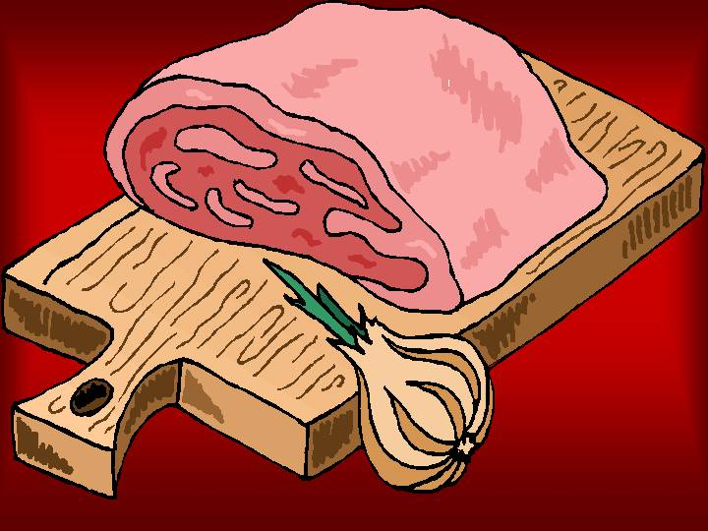
Anne et al.
Anne nane al.
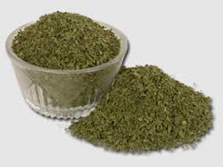
Ete nane at.
Ela, naneli etten tat.

